Biographies

Écrivez une biographie au passé de Claude Monet et Paul Gauguin avec les éléments suivants :

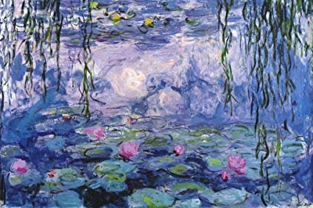
Claude Monet :
Naissance : Paris 1840
Décès : Giverny 1926
Jeunesse : Normandie
18 ans : retour Paris
Création mouvement Impressionniste : Claude Monet et Pierre Auguste Renoir

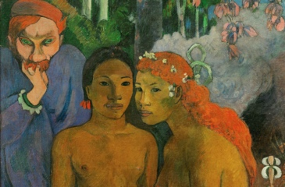
Paul Gauguin
Naissance : 7 juin 1848, Paris
Enfance : Lima, Pérou
Études : France
1866-1871 : Service militaire
1874 : Rencontres avec peintres impressionnistes. Peinture : nouvelle passion.
1883 : peinture à temps plein.
1887 : nombreux voyages, Martiniques entre autres.
1888 : Chef de file de l’École de Pont-Aven –Mouvement synthétisme (Postimpressionnisme)
1888 : Loge chez Van Gogh, Arles
1891 : S’installe Îles Polynésiennes.
1903 : 8 mai 1903, Îles Marquises, Polynésie. (pauvre).

